DISCIPLINA: BANCO DE DADOS

PROFESSOR: VALDEMIR DOS SANTOS SILVA

1° SEMESTRE - ENGENHARIA DE COMPUTAÇÃO

**TRABALHO 2º BIMESTRE**

**SQL**

ANA CAROLINA BARRETO COSTA………………………..RA: 22250948

PIETRA PAZ LAPA DE ALMEIDA PINHEIRO……………...RA: 22251439

SARAH MOTA RAMOS……………………………………….RA: 22251823

ROBERTO VASCONCELOS…………………………………RA: 22252434

DATA: 05/12/2022

**BANCO DE DADOS - SQL**

**EXERCÍCIO 1**

Confeccione o *script* - com preocupação com a performance - para a geração do banco de dados referente aos modelos lógico e físico abaixo representados.

| CREATE DATABASE IF NOT EXISTS empresa_db; -- DROP DATABASE empresa_db; USE empresa_db; SELECT DATABASE();  SHOW TABLES;  CREATE TABLE IF NOT EXISTS Departamento( cod_depto varchar(4) PRIMARY KEY, nome_depto varchar(25), endereco_depto varchar(25), bairro_depto varchar(25), cep_depto varchar(10), cidade_depto varchar(25), uf_depto varchar(2) );  SELECT * FROM Departamento;  CREATE TABLE IF NOT EXISTS Funcionario( matr_func varchar(4) PRIMARY KEY, cod_depto varchar(4), nome_func varchar(45), nasc_func datetime, profissao_func varchar(25), endereco_func varchar(30), bairro_func varchar(25), cep_func varchar(10), cidade_func varchar(25), uf_func varchar(2), FOREIGN KEY (cod_depto) REFERENCES Departamento(cod_depto) );  SELECT * FROM Funcionario;  CREATE TABLE IF NOT EXISTS Dependentes( matr_func varchar(4), sequencia_dep varchar(4) PRIMARY KEY, nome_dep varchar(45), parentesco_dep varchar(15), nascimento_dep datetime, sexo_dep varchar(1), FOREIGN KEY (matr_func) REFERENCES Funcionario(matr_func) );  SELECT * FROM Dependentes; |
| --- |

**EXERCÍCIO 2**

O Banco de Dados Obras, anexo, armazena informações sobre remessas de materiais feitas pelos fornecedores às obras realizadas em algumas cidades. De posse destas informações, implementa comandos SQL ( para cada quesito montar somente um comando SQL) para responder às seguintes indagações:

1. Para cada material obter o código, nome e a respectiva quantidade remetida para cada cidade;

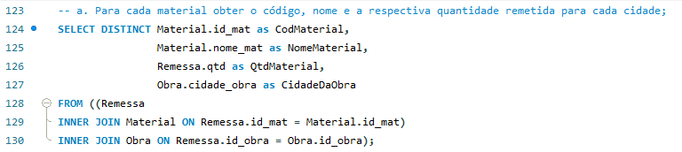

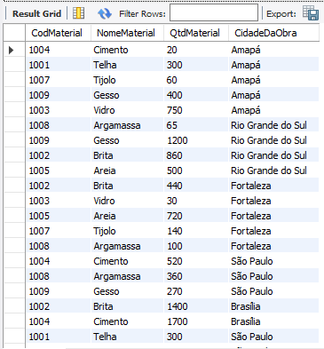

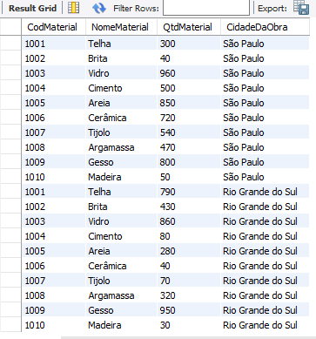

1. Para cada fornecedor obter o seu código, nome e o código e nome das obras para as quais remete material;

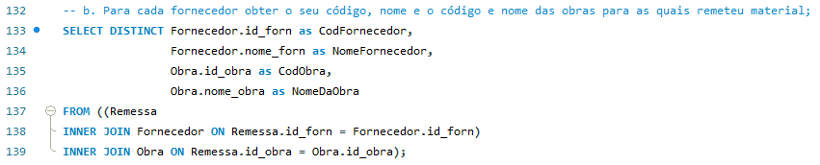

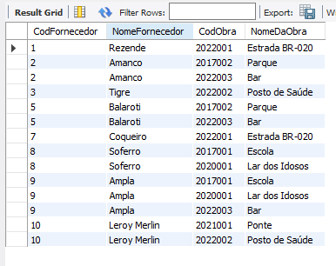

1. Para cada obra obter o seu código e nome, e o código e nome dos fornecedores que lhe remeteu material;

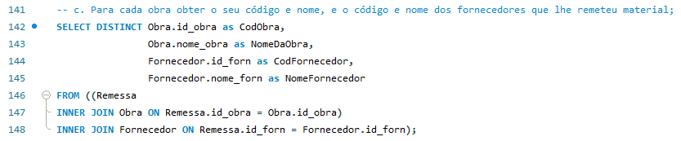

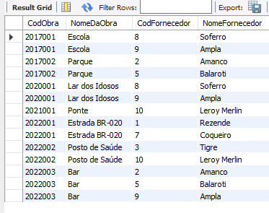

1. Obter o código e o nome dos fornecedores que remeteram material para fora de sua cidade;

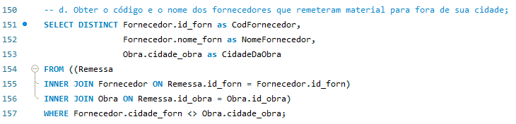

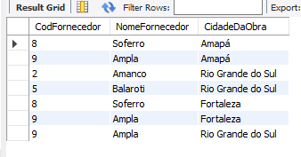

1. Para cada obra obter o código e o nome dos materiais remetidos na cor vermelha;

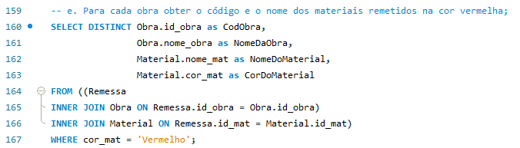

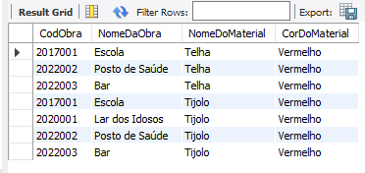

1. Obter o código, o nome e a quantidade remetida, do fornecedor que remeteu a maior quantidade de materiais para todas as obras;

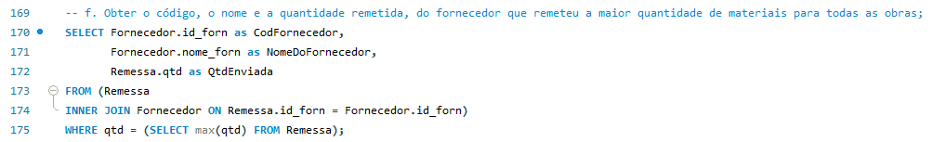

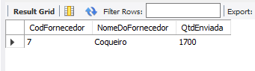

1. Obter o código, o nome e a quantidade do material menos remetido à todas as obras;

